实验报告
学 号 | 21050005076 |  | 姓 名 | 田晶怡 | 专业班级 |  | 2021级智能科学与技术
课程名称 | 机器学习 |  |  |  | 学期 |  | 2024年春季学期
任课教师 | 仲国强 |  | 完成日期 | 2024/4/19 |  | 上机课时间 |  | 2024/4/15
实验名称 |  | Adaboost
- 实验目的
1.掌握Adaboost算法的基本概念
2.掌握Adaboost算法的实现过程
3.知道Adaboost算法的编程方法及其公式

- 实验内容：
1．编程实现Adaboost，对所提供数据进行分类（任选基学习算法）
2. 训练集和测试集分别在train.txt和test.txt，数据形式为[x1, x2, y]，其中x1，x2为样本属性，y为对应类别
3. 将得到的Adaboost应用到测试集进行测试并输出测试集准确率

- 实验原理：
Boosting-AdaBoost
Boosting是一族可将弱学习器提升为强学习器的算法。这族算法的工作机制类似:先从初始训练集训练出一个基学习器,再根据基学习器的表现对训练样本分布进行调整，使得先前基学习器做错的训练样本在后续受到更多关注，然后基于调整后的样本分布来训练下一个基学习器;如此重复进行,直至基学习器数目达到事先指定的值T，最终将这T个基学习器进行加权结合.
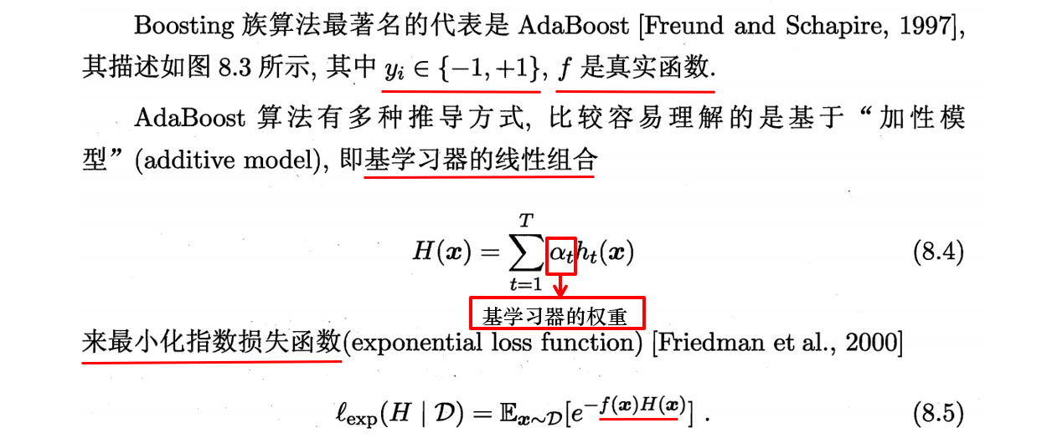

Boosting-AdaBoost算法流程
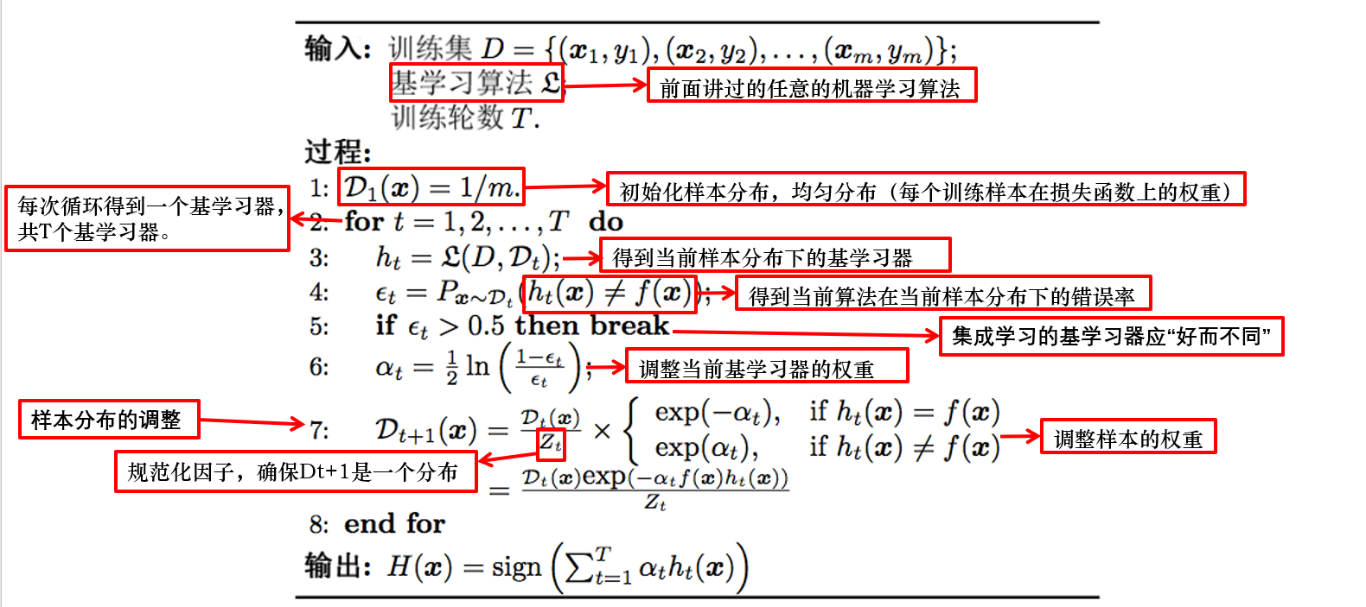

Boosting-AdaBoost指数损失函数
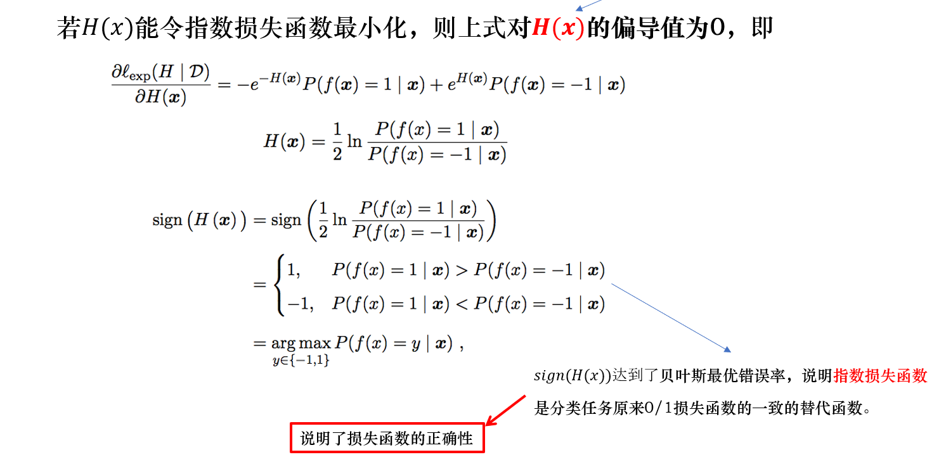

Boosting-AdaBoost权重更新
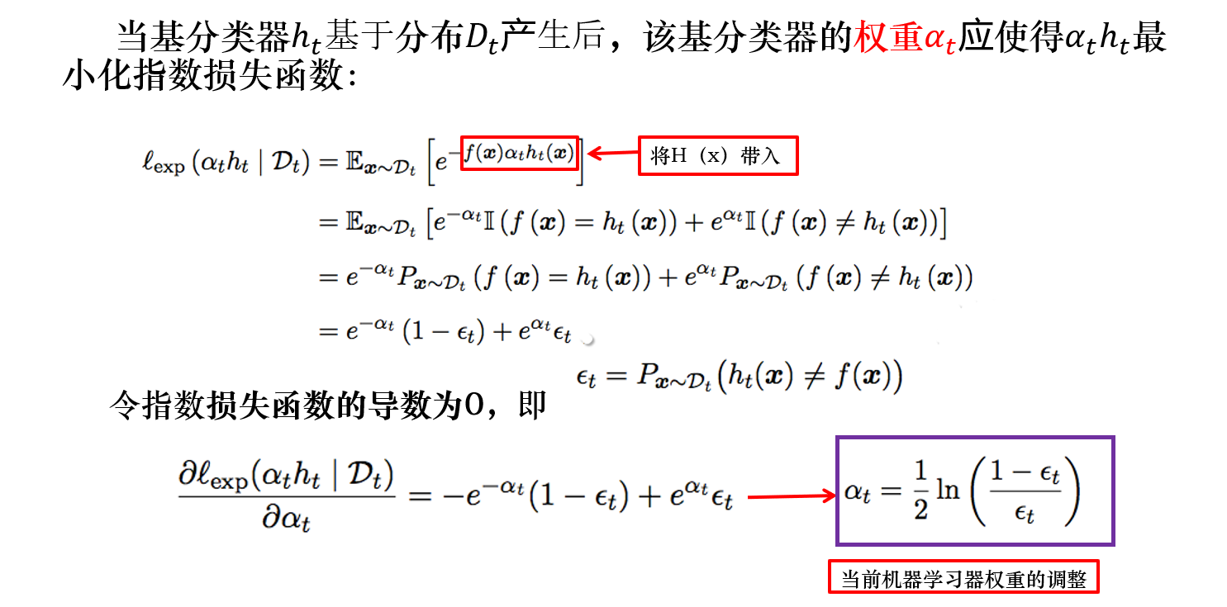

Boosting-AdaBoost分布更新
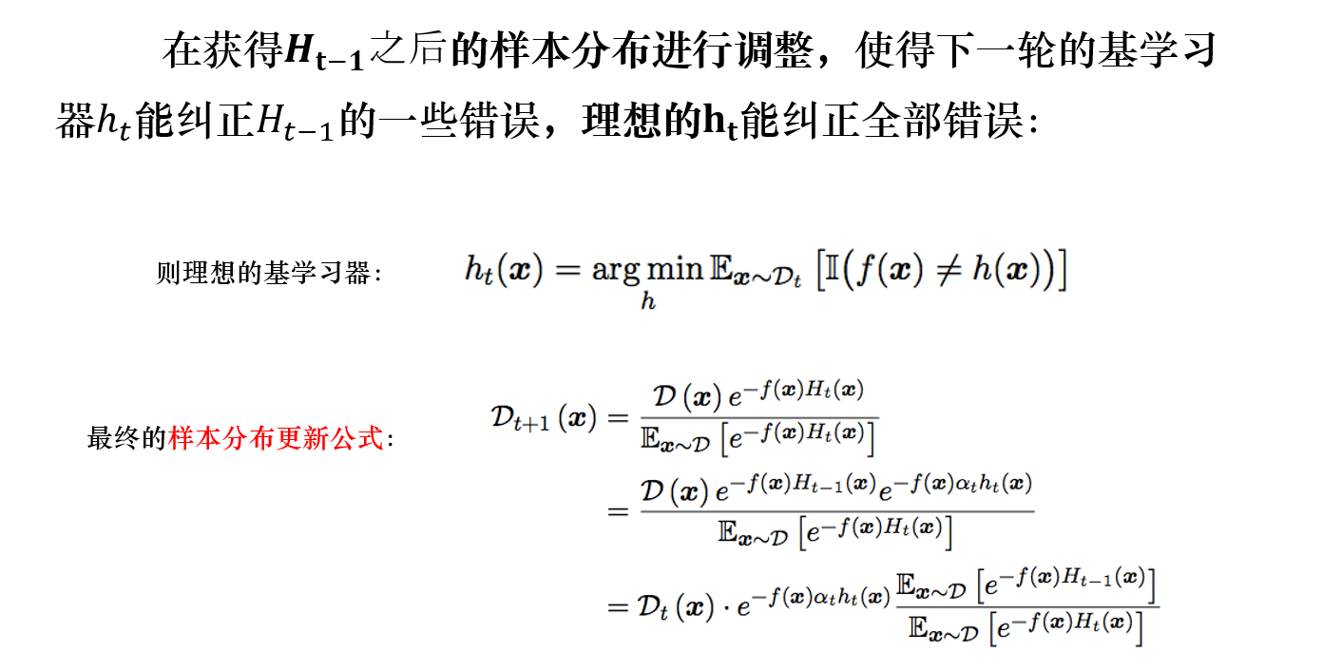

- 心得体会：
介绍一下主体代码的实现过程：
首先进行数据集的构建，同样将数据和标签分开存储为data和label。因为数据中含有“[”，“]”python读入时不能自己处理，所以使用f.readlines将内容读为字符串，遍历每一行，去除行末回车和左右中括号，数据转为float类型，并且将属性和标签分开，分别放到data和lable中返回。
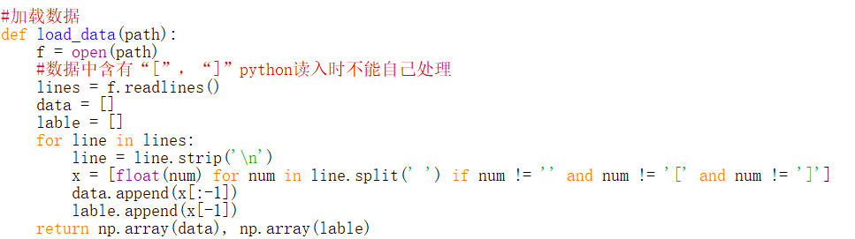

基学习算法我选择的是上个实验进行的朴素贝叶斯分类。基本原理在上个实验已经详细阐述了，这里就不做过多赘述了，依然是分为了训练和预测两个函数。naive_bayes函数计算每个类的概率、每个特征在每个类中的平均值和标准差。classify_naive_bayes函数使用上个函数得到的朴素贝叶斯分类器对数据进行分类。
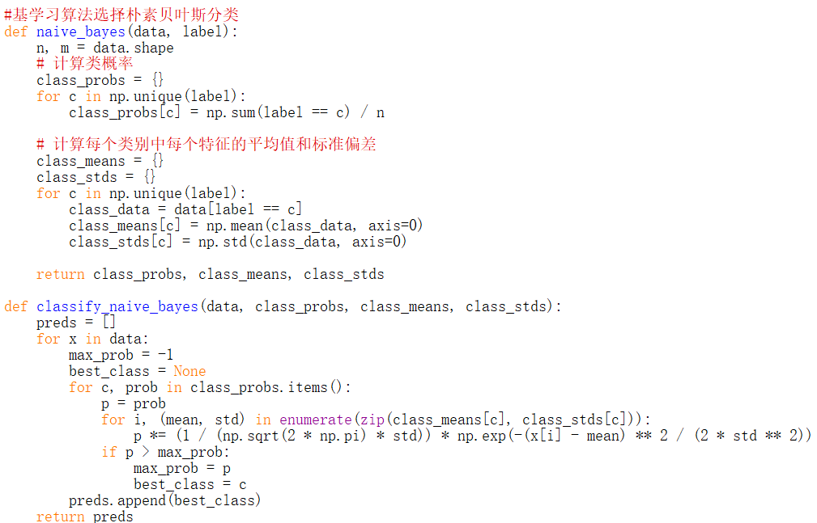

接着是单个分类器的构建，此函数用于训练一个朴素贝叶斯分类器，并返回该分类器的参数。
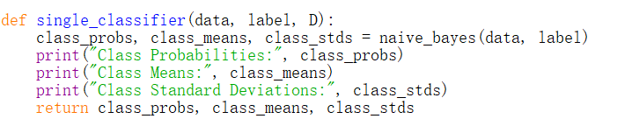
使用adaboost算法进行集成学习，即训练多个分类器，权重D的每一项初始化为1/n，n是数据个数。参数num是最大迭代次数，在实验中我设置成了10。循环num次，每次使用函数single_classifier生成一个基学习器，并且测试正确率。
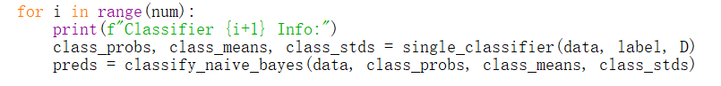
在num次迭代中输出每个分类器的信息，并得到每次的预测结果。
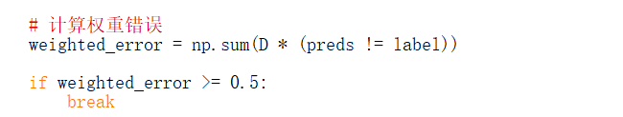
计算加权错误率，它是权重D和预测错误的乘积之和。根据书上写的，如果当前基学习器的效果还不如随机分类（错误率大于0.5）就退出。
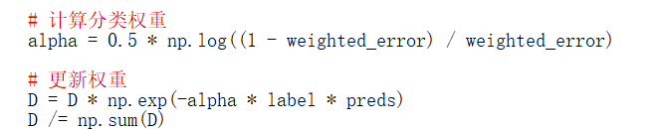

计算分类器的权重alpha，它是基于加权错误率的对数函数，公式为：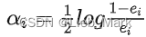
更新样本权重D。权重根据分类器的预测和实际标签进行调整，错误分类的样本权重增加，正确分类的样本权重减少。归一化权重D，使其总和为1。公式为：
最后把训练出来的多个分类器存入classifier列表。

对分类结果进行测试和可视化。
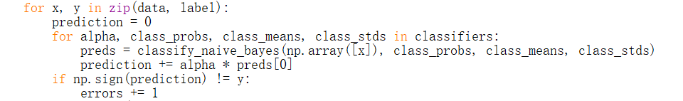
遍历训练好的分类器列表classifiers。使用classify_naive_bayes函数对当前样本x进行分类，得到预测值preds。根据每个分类器的权重alpha和预测结果更新总预测值prediction。如果总预测值prediction的符号与实际标签y不一致，说明预测错误，错误计数器errors加1。
最后返回测试数据集上的错误率，即错误次数errors除以测试数据集的大小n。
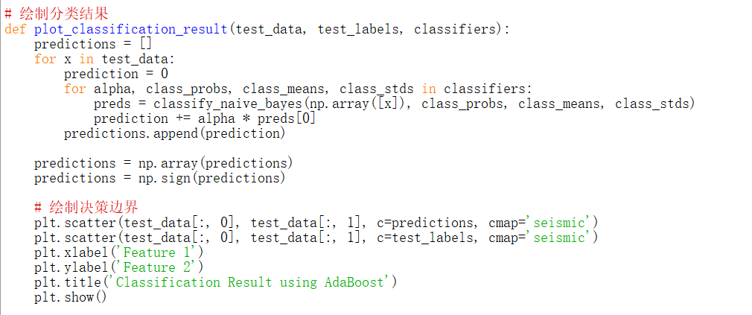

结果如下：
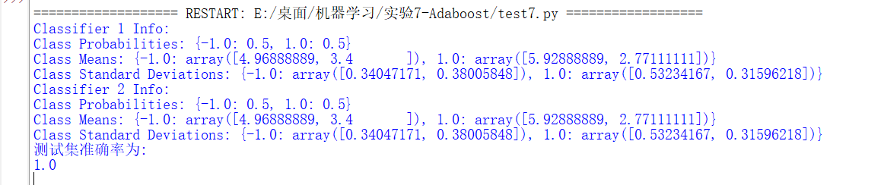
观察到，输出的分类器信息只有两个，而测试集的准确率为1，证明adaboost的训练因为训练数据集已经被当前集合中的分类器完美分类而提前停止，由此可见朴素贝叶斯分类作为基学习算法的效果还是相当不错的。
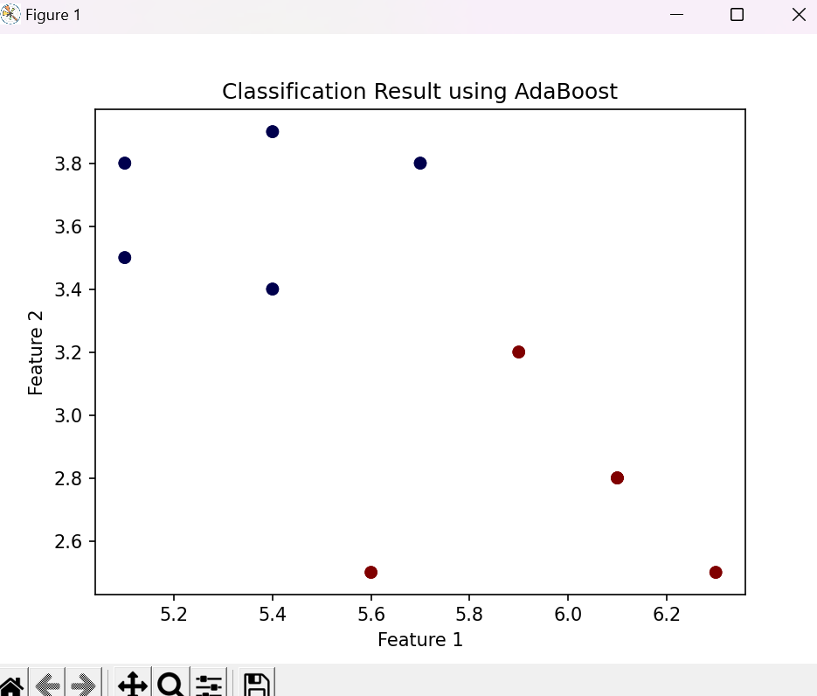
图一 测试集分类结果
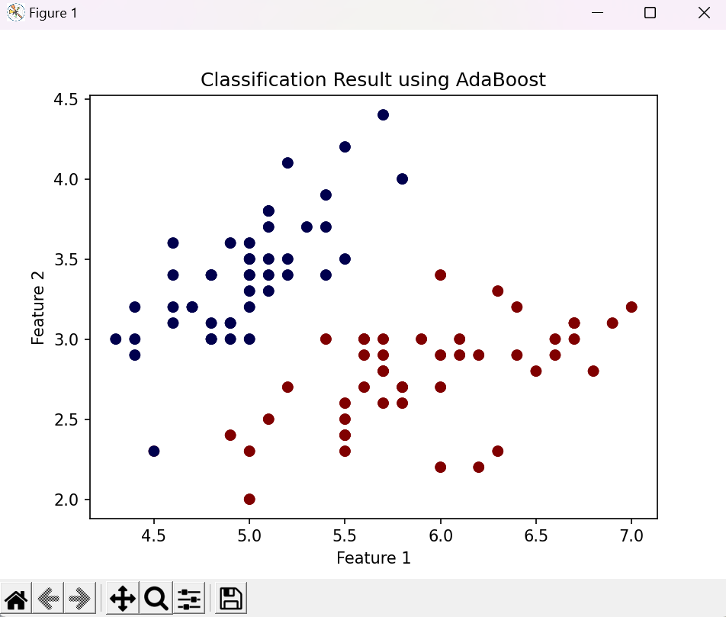
图二 训练集分类结果

心得：
通过本次实验，我学习到了一种新思路——集成学习，通过某种策略将多个模型集成起来，通过群体决策来提高决策准确率，这与以前优化单个分类器的思路很不同。如线性分类器只能划分线性可分的数据，如果两个数据混合到一起，就要使用SVM在高维找到一个分类平面。但是集成学习可以使用多条直线，达到曲线分类平面的效果。同时权重D的设置也十分巧妙，根据每次分类结果进行调整，错误数据权重增加，正确数据减小，这样在下个分类器中会对此重点关注。很好地利用了信息，使得分类器之间有相互联系，而不是每个都单独工作最后投票。
虽然本次实验的分类器我全部是采用朴素贝叶斯分类器，但对于如何设置不同的基学习算法来训练分类器以及如何将多个分类器进行集成学习的过程都有所熟悉和了解了，希望能为日后解决复杂问题奠定基础。
实验中遇到的问题首先还是数据的处理问题，不但要把“[ ]”去掉还要注意回车。然后就是实验指导给出的原理公式太抽象了，直接按照上面的内容编程我不太能做到，于是参考了下面的网址：
https://zhuanlan.zhihu.com/p/27126737

以下是完整代码：
